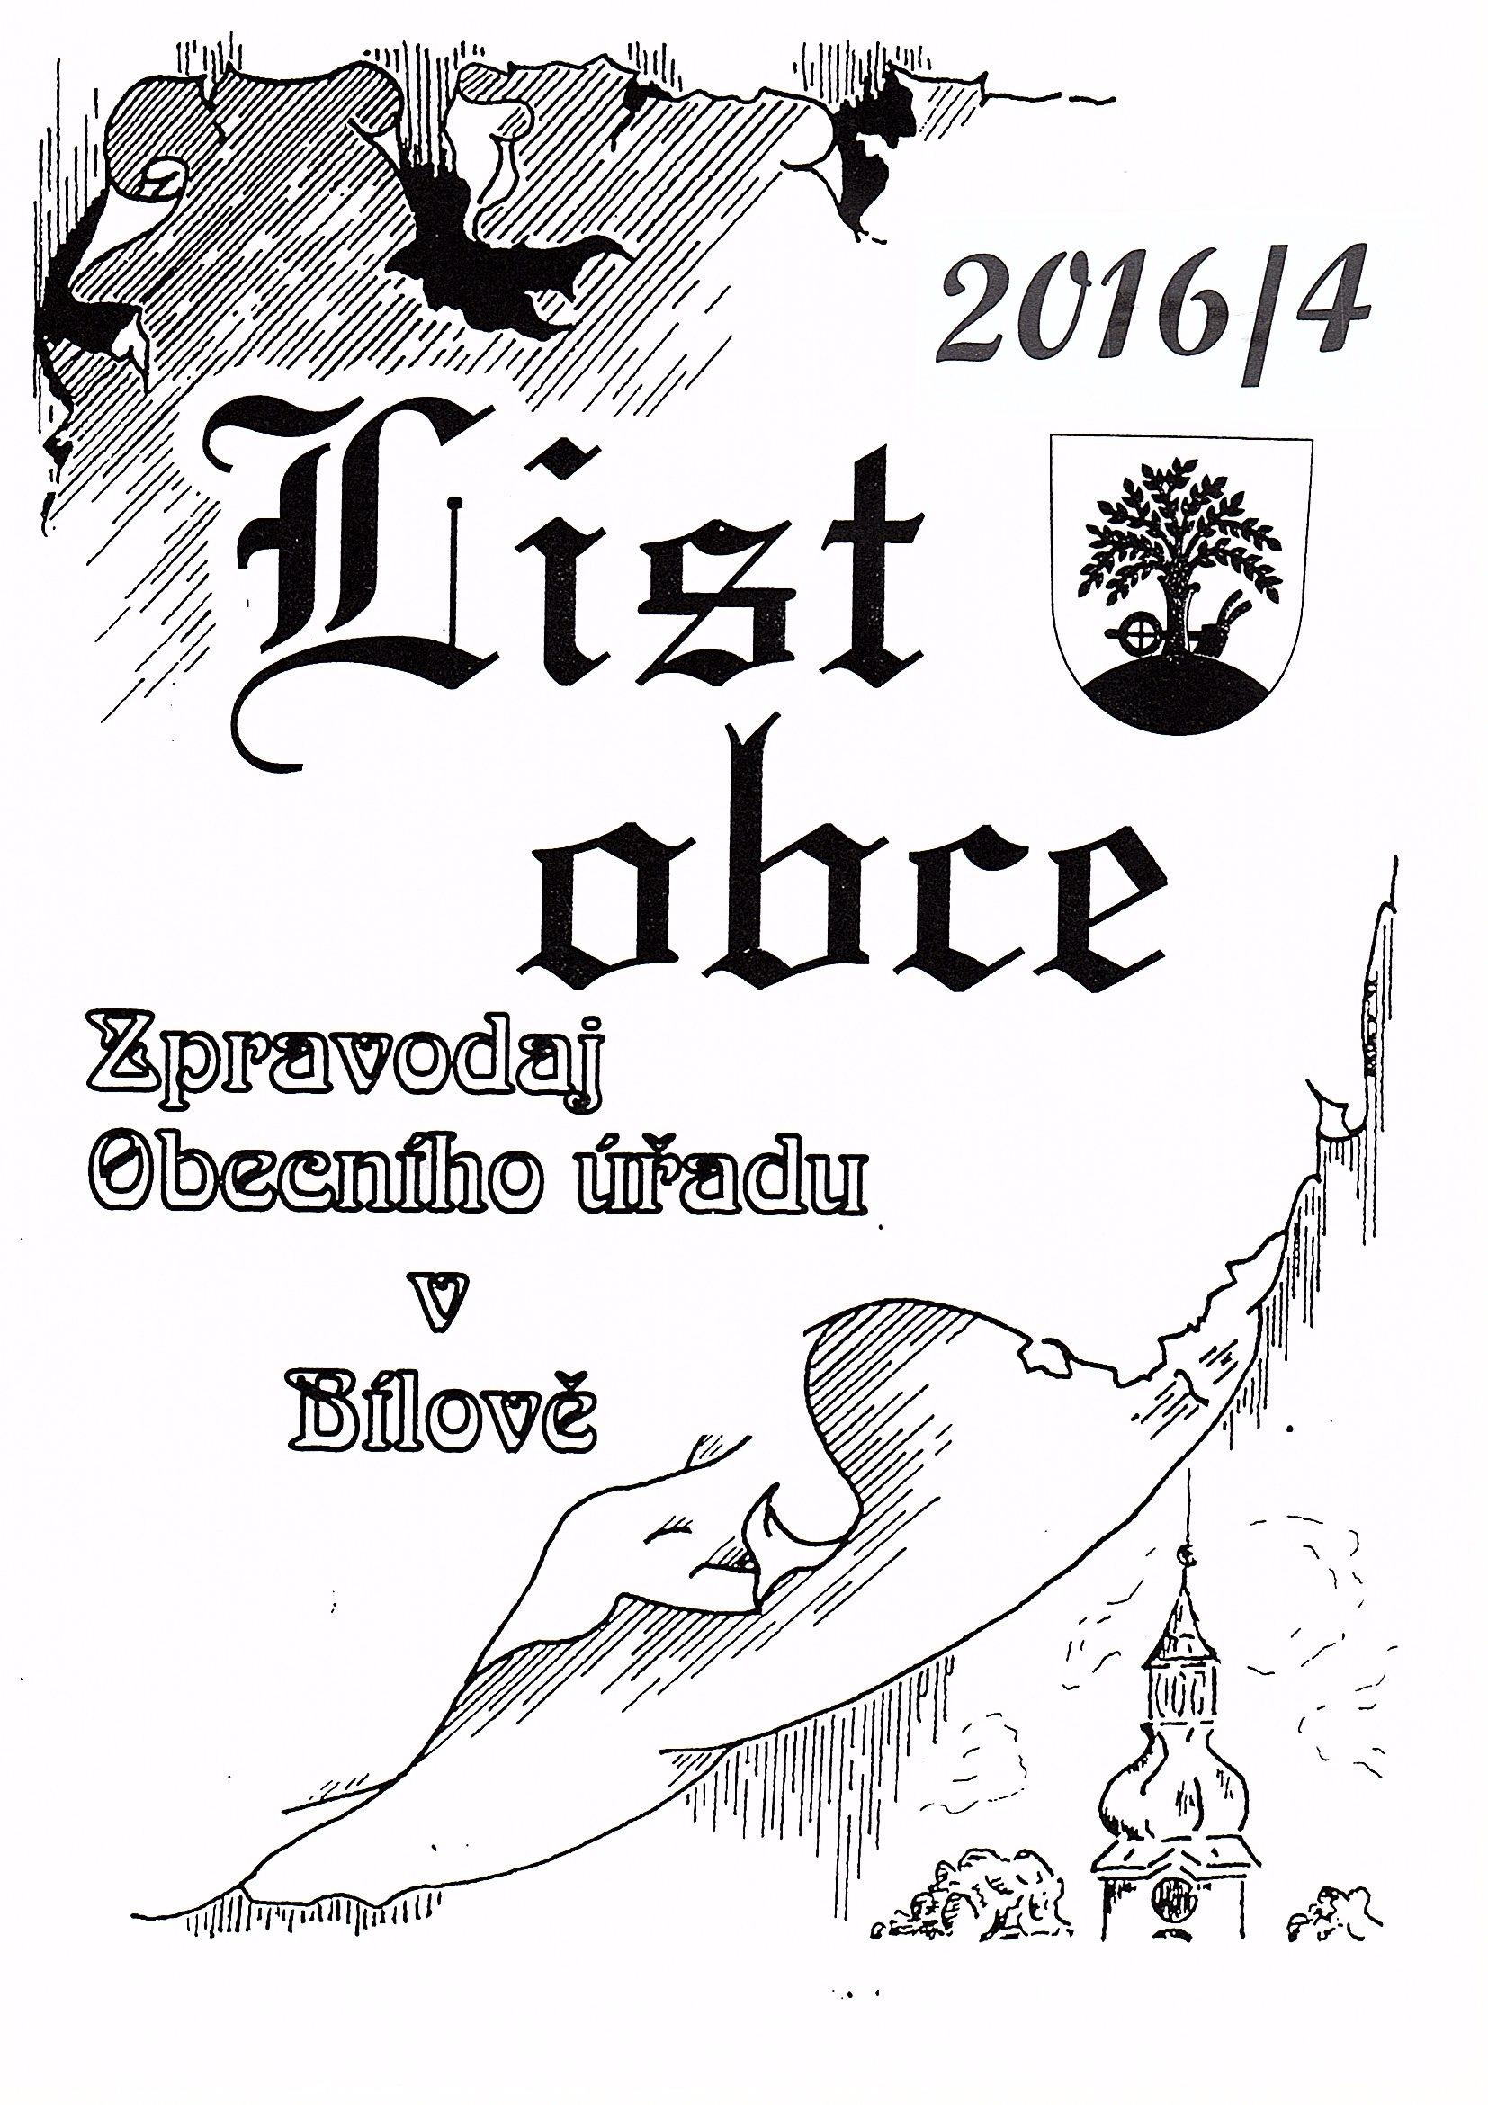

Vážení spoluobčané,
také se nestačíte divit, jaké obrátky ten konec roku nabírá, jak rychle v prosinci utíká čas? Stíháte si uvědomit, jak krásný tento měsíc plný shonu je ? Všude samá světýlka, hoří svíčky, všecko voní ….. V ten moment chceme, aby to neskončilo. Rok 2016 byl pro každého jiný – pro mnohé náročný, pro jiné plný radosti a splněných přání, pro někoho bohužel smutný a těžký. Ještě pár dní a je za námi. Obrátíme list a budeme věřit, že hůře už bylo a že každý jeden rok přináší dobré i zlé a je potřeba se s tím smířit.
Přejeme Vám krásné prožití vánočních svátků v kruhu svých nejbližších, těm nejmenším co nejvíce vytoužených dárků pod stromečkem a Vám všem hodně zdraví, radosti a pohody v tomto období. Do nového roku vykročte tou správnou nohou a přijměte pozvání na Novoroční přípitek s ohňostrojem, který proběhne 20 minut po silvestrovské půlnoci u nové restaurace v Bílově.
Letošní poslední vydání Listu obce Bílov jsme pojali trošku netradičně – jako jakési ohlédnutí za investičními akcemi, které se podařilo v roce 2016 zrealizovat a které přispějí ke zkvalitnění života nás všech.

Rostislav Bialek Pavla Sikorová Zdeněk Fusik
místostarosta administrativní pracovnice starosta

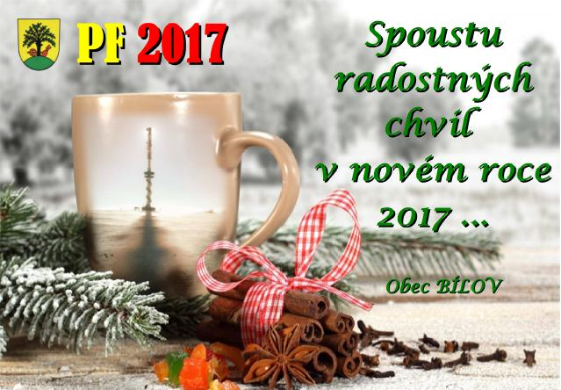
1) Investiční akce „Místní komunikace „K Bytovce““ – realizovala firma SWIETELSKY stavební s.r.o., stavba od května do září 2016, hodnota díla je včetně projektových a souvisejících prací 1 826 500 Kč. Jednalo se o opravu stávající místní komunikace, jež byla navíc rozšířena o vjezd do firmy DAIRY 4 FUN s.r.o. z důvodu odklonění kamionové dopravy z centra obce. Akce byla financována výhradně z rozpočtu obce, bez dotace.
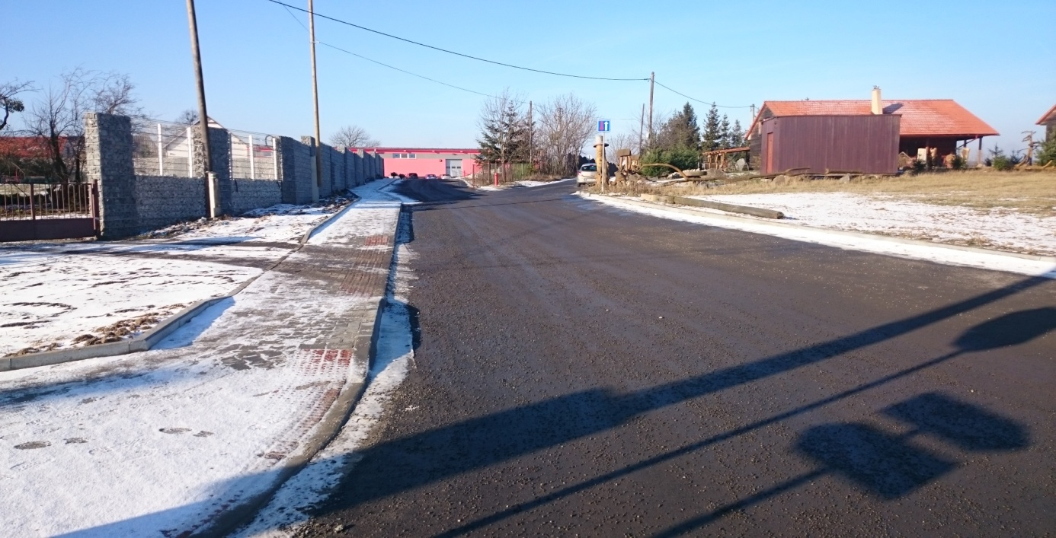

2) „Rekonstrukce budovy bývalého pohostinství na 2 byty“ – realizovala firma UNISTAD s.r.o., akce probíhala od května do konce listopadu 2016, hodnota díla je včetně projektových a souvisejících prací 2 799 798 Kč. Čeká se na kolaudaci. Akce byla financována výhradně z rozpočtu obce, bez dotace. 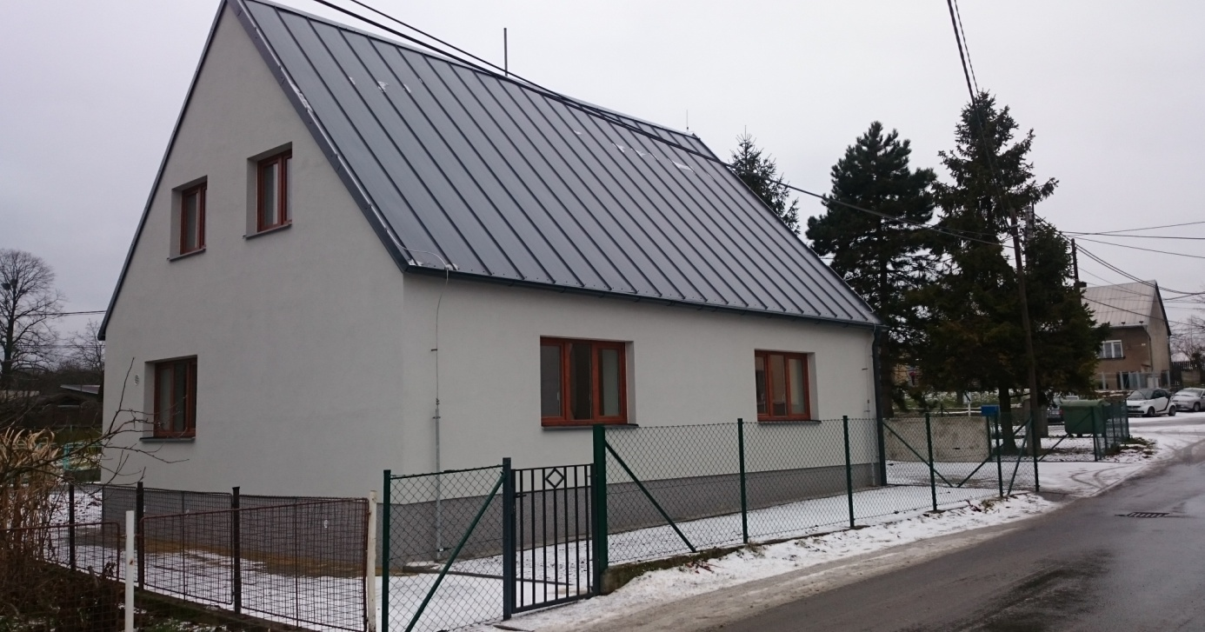
3) „Rekonstrukce sociálních zařízení v kulturním domě“. Realizovala firma BISTA KBW s.r.o., akce probíhala od června do srpna 2016, hodnota díla je 413 855 Kč.
„Pořízení nového nábytku do sklepních prostor“ – realizovala firma Mgr. Zbyněk Rybka, akce probíhala v letních měsících 2016, investovalo se 199 200 Kč – byl vyměněn barový nábytek a opraveno obložení místnosti.
„Oprava schodiště do sklepních prostor KD“ realizovala firma EKO-BAU INVEST s.r.o., za 50 000 Kč.
Vše financováno výhradně z rozpočtu obce.
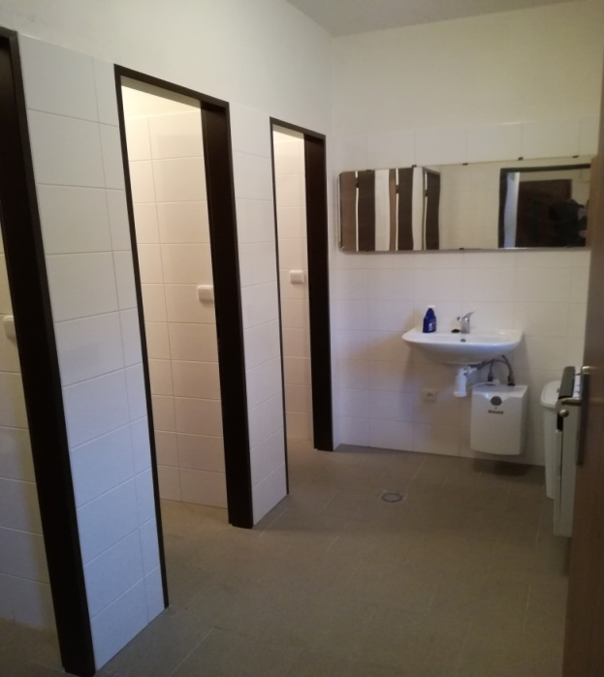
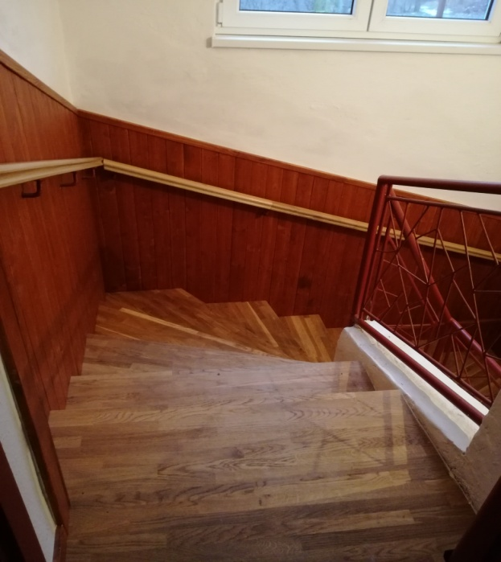

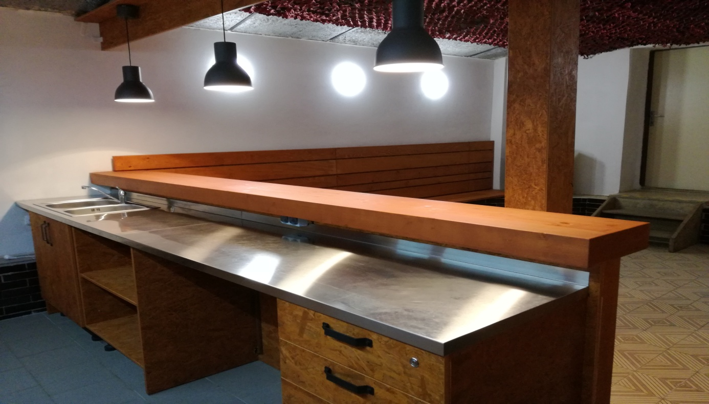
4) „Autobusové zastávky a chodníkové těleso, Bílov“ – realizovala firma STAREST s.r.o., akce probíhala od srpna do listopadu 2016, je požádáno o kolaudaci stavby, poté budou přemístěny autobusové zastávky na nová místa. Hodnota díla je včetně projektových a souvisejících prací 5 573 322 Kč. Akce byla spolufinancována z dotace Státního fondu dopravní infrastruktury, který přispěl částkou 3 474 000 Kč. Realizací této akce dojde k výraznému zvýšení bezpečnosti chodců i automobilové dopravy v obci.
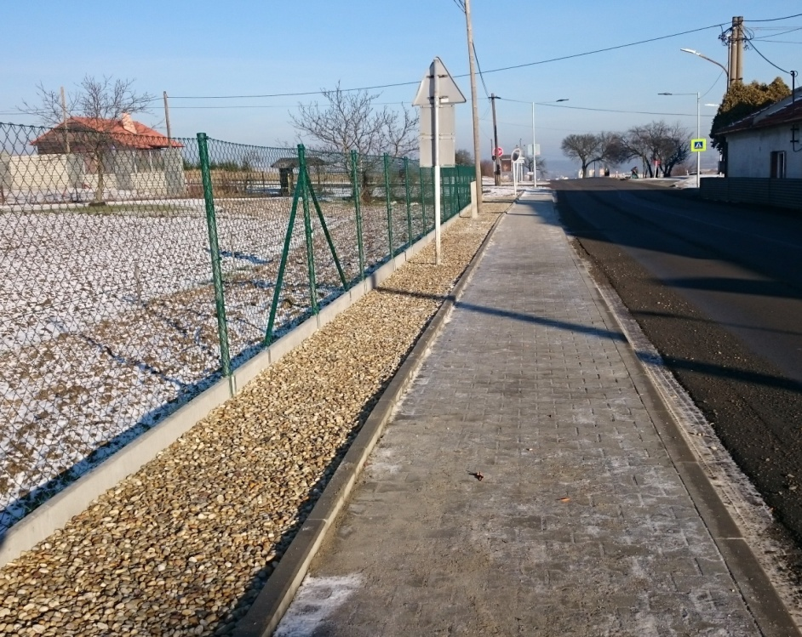

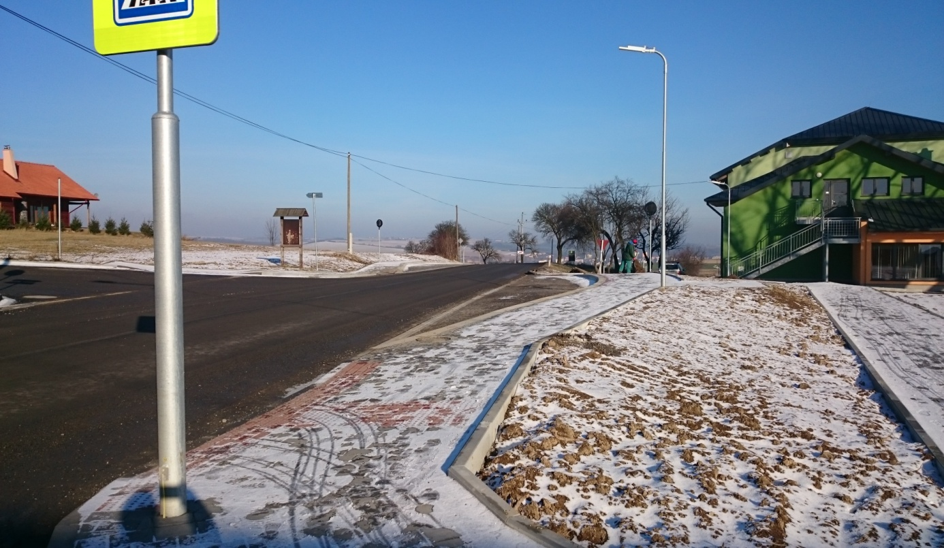
5) „Realizace společných zařízení v rámci Komplexních pozemkových úprav“ – k 30.11.2016 byly dokončeny a zkolaudovány dvě stavby, ležící na našem katastru, a to nádrž N4 u dálničního mostu a polní cesta P4, vedoucí od fotbalového hřiště pod dálniční most na hranici katastru Studénka. Obě stavby spolufinancují Státní pozemkový úřad a Ředitelství silnic a dálnic ČR.

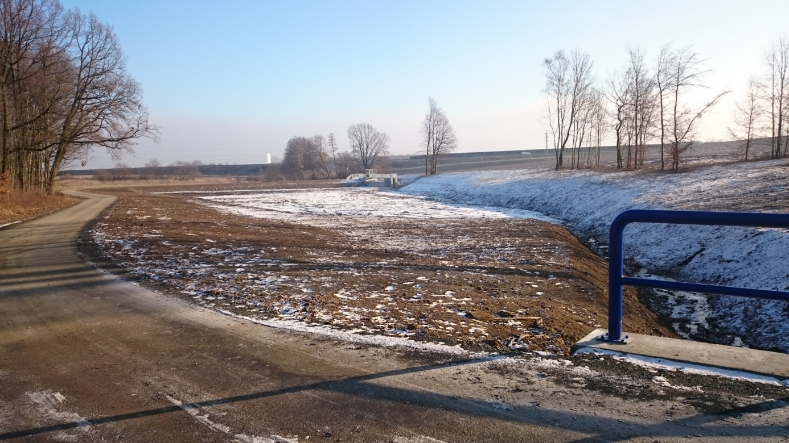

VÁNOČNÍ BOHOSLUŽBY V KOSTELE SVATÉHO VAVŘINCE V BÍLOVĚ
Štědrý den – sobota 24.12. - 15:00 h. - dětská „půlnoční“ bohoslužba
Narození Páně – neděle 25.12. - 10:30 h.
Svatý Štěpán – pondělí 26.12. - 10:30 h.
Slavnost Matky Boží, Panny Marie, Nový rok – neděle 1.1.2017 - 10:30 h.
„Betlémské světlo“, které přivezou skauti, si můžete zapálit a odnést v přinesených lampičkách na Štědrý den 24. prosince z kostela sv. Vavřince v Bílově po dětské bohoslužbě, která začíná v 15:00 hodin.
Bližší informace najdete na www.farnostbilovec.cz a www.krestanskevanoce.cz.

Požehnané svátky Narození Páně a hojnost milostí v celém nadcházejícím roce přeje P. Lumír Tkáč
---------------------------------------------------------------------------------------------------------
List obce“ – Zpravodaj Obecního úřadu v Bílově, vydává Obec Bílov, 74301 Bílov č.5, IČ 48430749, e-mail: obec@bilov.cz. Vychází 4x ročně, toto číslo vyšlo 21.12.2016 v nákladu 220 výtisků. Evidenční číslo přidělené MK ČR E 17773. Neprodejné. Příspěvky nejsou vydavatelem upravovány.-----------------------------------------------------------------------------------------------------------------------------------------------------------------------------------------------------

